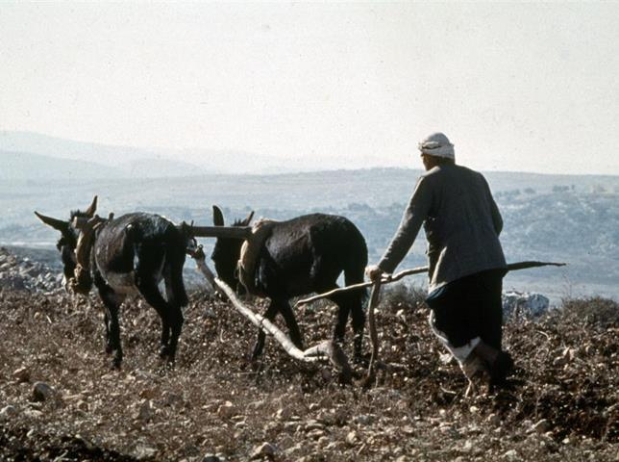 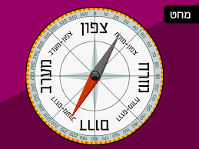 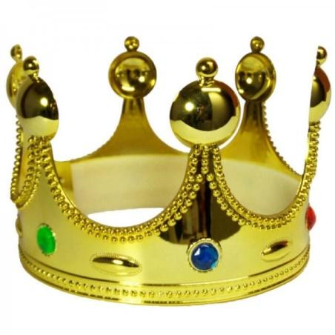 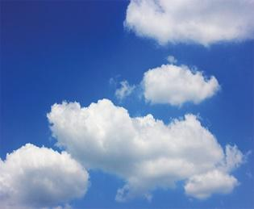

7

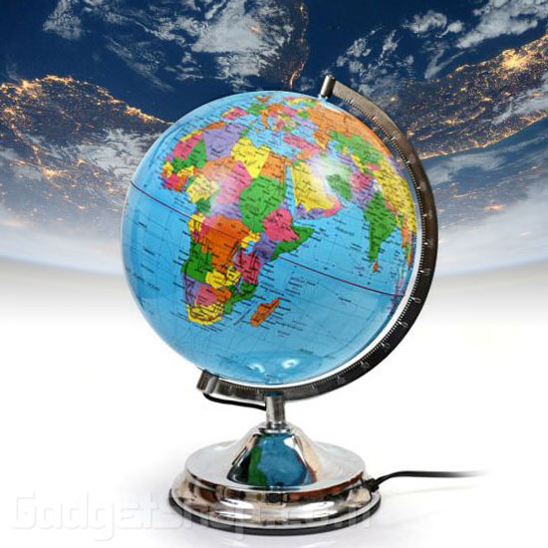

התמונות למשימה 1 – התמונות: כתר, ציור של שמים ועליו

הספרה 7 ומודבק בתחתית הדף עם סלוטייפ גלובוס קטן, מצפן.

האביזרים מרמזים על כתר=א

7 רקיעים ועולם=ח

מצפן = ד